附件：
学生注册、参会流程
第一步：在线注册
（一）登录四川人才网（www.scrc168.com），点击“立即注册”。如下图所示：
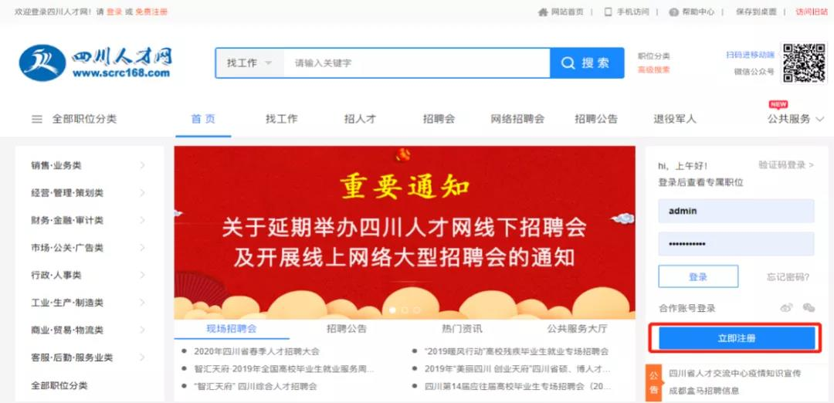
（二）在弹出框中选择“个人注册”，输入相关信息，完成个人账号注册（请用手机号注册）。如下图所示：
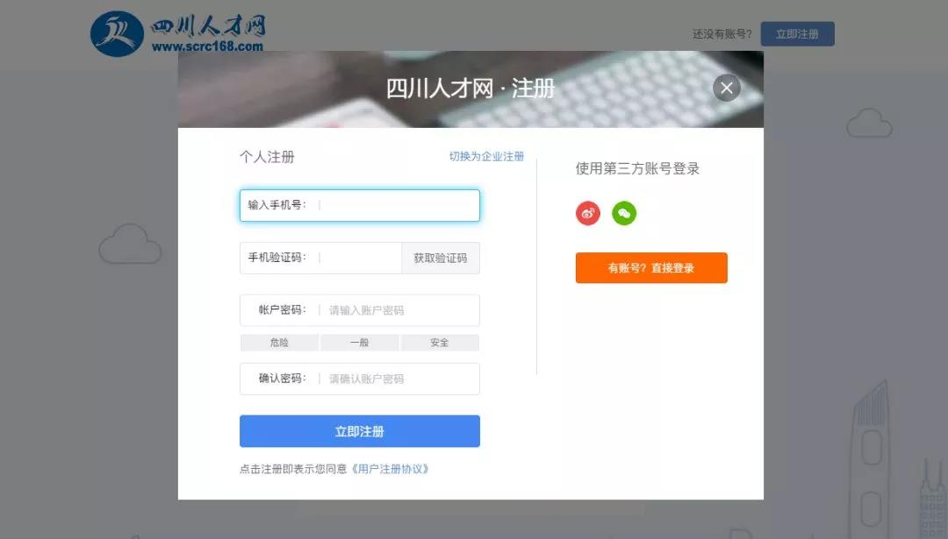

第二步：完善个人信息
完善个人信息，在弹出来的页面中，提交信息。如下图所示：
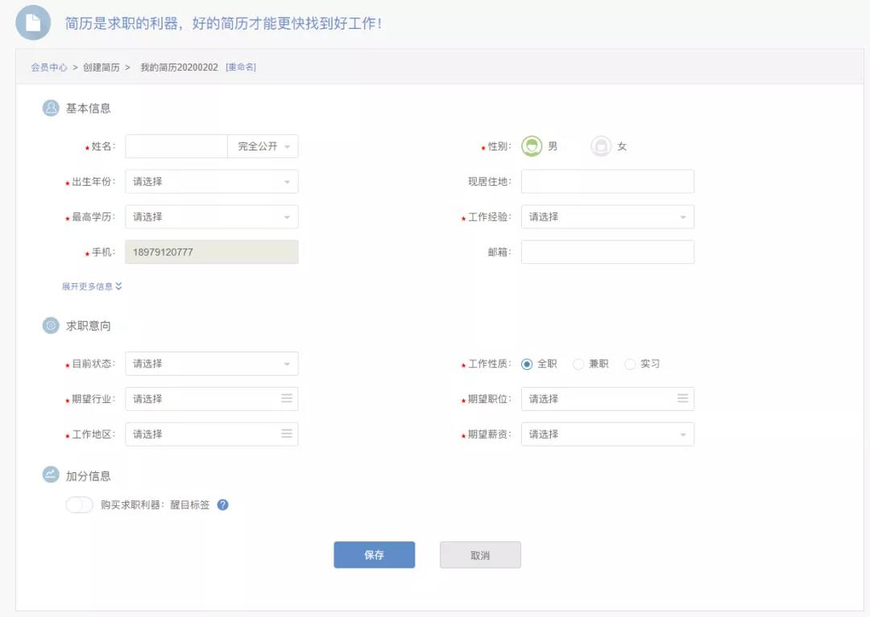
第三步：完善个人简历
完善个人简历，进入简历编辑页面，将简历信息完善至90%，提高求职竞争力。如下图所示：
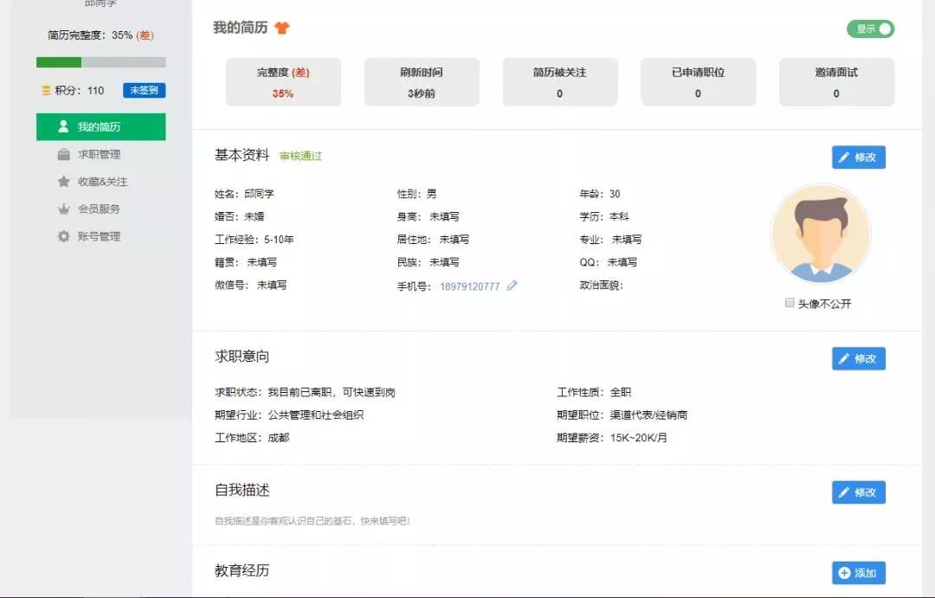
第四步：参加网络招聘会
至此，所有准备工作已完成，您可以返回四川人才网首页，浏览岗位信息，投递简历了。

